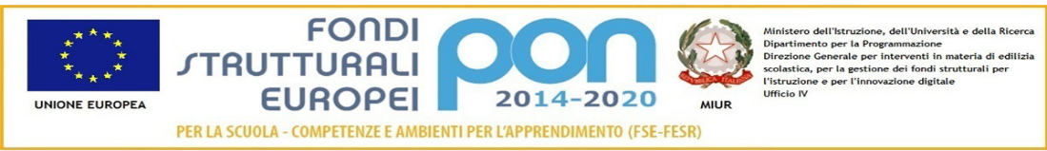
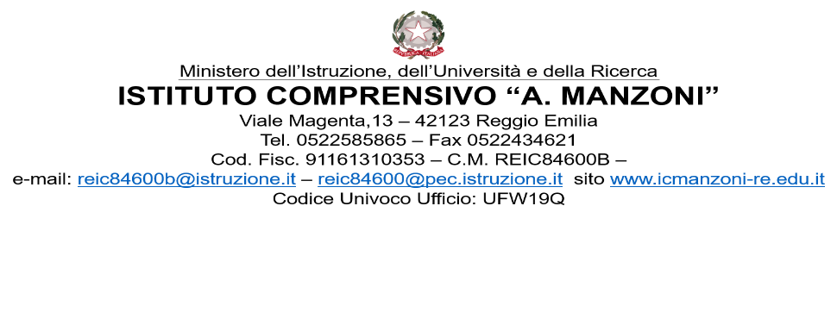

SOTTOSCRIZIONE DEL PATTO EDUCATIVO DI CORRESPONSABILITÀ

Al Dirigente Scolastico
Dell’Istituto Comprensivo “A. Manzoni”
Reggio Emilia

I sottoscritti______________________________________________________________________________

e _____________________________________________________________________________________
________
in qualità di genitori/tutori dell’alunno/a ____________________________________________________, nato/a a___________________________________ il___________________, iscritto/a per l’a.s.2020/2021 al plesso _________________________________________________, classe __________sez. ___________
DICHIARANO
- di conoscere il Regolamento d’Istituto - misure di prevenzione e contenimento della diffusione del SARS-CoV-2;
- di conoscere il Regolamento specifico del plesso – MISURE DI PREVENZIONE E CONTENIMENTO DEL CONTAGIO, UBICAZIONE DELLE CLASSI, PERCORSI;
- di aver preso visione del Patto Educativo di Corresponsabilità, di condividerne gli obiettivi e di sottoscriverne gli impegni.

Reggio Emilia, ______ / ______ / ___________

FIRMA DI ENTRAMBI I GENITORI
o di chi esercita la Responsabilità genitoriale

____________________________________

____________________________________

